实验一 电压源与信号测量

## 一、实验目的

**1、了解直流稳压电源的功能、技术指标和使用方法；**

**2、了解任意波函数信号发生器的功能、技术指标和使用方法；**

**3、了解数字万用表功能、技术指标和使用方法；**

**4、掌握多合一实验仪器的功能、技术指标和使用方法\***

**5、学会正确选用电压表测量直流、交流电压。**

二、实验原理

# (一) GPD-3303 型直流稳压电源

**1、直流稳压电源的主要特点**

（1）具有三路完全独立的浮地输出（CH1、CH2、FIXED）；

固定电源可选择输出电压值 2.5V、3.3V 和 5V，适合常用芯片所需固定电源。

(2) 两路（主路CH1 键、从路CH2 键）可调式直流稳压电源，两路均可工作在稳压（绿灯 C.V.）、稳流（红灯 C.C.）工作方式，稳压值为 0~32V 连续可调，稳流值为 0~3.2A 连续可调。

1. 两路可调式直流稳压电源可设置为组合（跟踪）工作方式，在组合（跟踪）工作方式下，可选择：

① 串联组合方式（面板SER/INDEP 键）：通过调节主路CH1 电压、电流，从路CH2 电压、电流自动跟随主路CH1 变化，输出电压最大可达两路电压的额定值之和（接线端接CH1+和CH2-）。

② 并联组合方式（面板PARA/INDEP 键）：通过调节主路CH1 电压，从路CH2 电压自动跟随主路CH1 变化，两路电流可单独调节，输出电流可达两路电流的设定值之和。

1. 四组常用电压存储功能（面板MEMORY1~4 键）：将CH1、CH2 常用的电压、电流或串联、并联组合的电压、电流通过调节至所需设定值后，通过长按数字键（1~4），则可将该组电压、电流值存储下来，当需要调用时，只需按对应的数字键即可得到原来所设定的存储电压、电流值。
2. 锁定功能:为避免电源使用过程中，误调整电压或电流值，该仪器还设置锁定功能（面板LOCK 键），当按下按键时，电压、电流调节旋钮不起作用，若要解除该功能，则长按该键即可。
3. 输出保护功能：当调节完成电压、电流后，需通过按面板 OUTPUT 键才能将所调电压、电流从输出孔输出。
4. 蜂鸣功能：可通过长按CH2 键控制蜂鸣器；

**2、 GPD-3303 型直流稳定电源前面板图及功能**

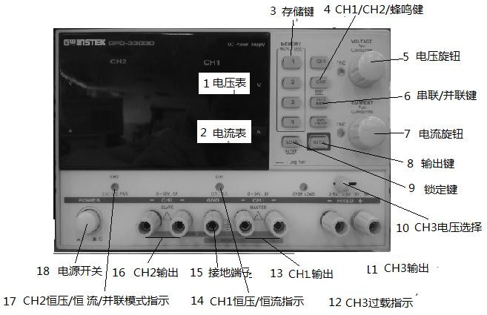

**3、 功能键及旋纽作用说明**

**图 1 GPD-3303 型直流稳定电源前面板图**

1. 电源开关：按下电源开关，接通电源；
2. 从路CH2 恒压、恒流指示灯（C.V./ C.C.）：当从路处于恒压（绿色）、恒流（红色）状态时，C.V./ C.C.指示灯亮；
3. 从路（CH2）输出端口：从路输出端口（+ 为电源正端、- 为电源负端）；
4. 主路CH1 恒压、恒流指示灯（C.V./ C.C.）：当主路处于恒压（绿色）、恒流（红色）状态时，C.V./ C.C.指示灯亮；
5. 接地端口：接仪器外壳，并通过电源线接本楼地线；
6. 主路（CH1）输出端口：主路输出端口（+ 为电源正端、- 为电源负端）；
7. 溢出指示灯（OVER LOAD）：固定电源超载指示灯；
8. 固定电源调节开关：调整 2.5V、3.3V 和 5V；
9. 固定电源（FIXED）输出端口：+ 为电源正端、- 为电源负端
10. 电流调节旋钮：调整CH1/CH2 输出电流，按入为电流细调，对应指示灯（FINE）亮；
11. 电压调节旋钮：调整CH1/CH2 输出电压，按入为电压细调，对应指示灯（FINE）亮；
12. 电压细调指示灯：细调时FINE 灯亮；
13. 电流细调指示灯：细调时FINE 灯亮；
14. 串联控制键：键入时（键灯亮），电源自动将CH1、CH2 串联（CH1+为总电源+、

CH2-为总电源-，CH1-和CH2+自动连接），总电压之和为设置值的 2 倍；

1. CH1 控制键：键入时（键灯亮），CH1 工作，可调整电压、电流并准备输出；
2. CH2 控制键：键入时（键灯亮），CH2 工作，可调整电压、电流并准备输出；长按时可切换蜂鸣器的开、关；
3. 并联控制键：键入时（键灯亮），电源自动将 CH1、CH2 并联（CH1+与 CH2+，CH1-

与CH2-自动连接），总电流可达两路之和；

1. OUTPUT 控制键：键入时（键灯亮），控制CH1、CH2 电压、电流输出；
2. 存储、调用选择键（1~4）：四组（1~4 键）存储控制键；
3. 锁定键：锁定或解除前面板设定；按下该键（键灯亮），前面板旋钮被锁定；长按该键，按键灯熄灭，解除对前面板旋钮的锁定；
4. CH1 电压数字显示（三位）；
5. CH1 电流数字显示（三位）；
6. CH2 电压数字显示（三位）；
7. CH2 电流数字显示（三位）。

**4、 使用方法**

1. 开机前，将“电流调节旋钮”调到最大值，“电压调节旋钮”调到最小值。开机后再将“电压”旋钮调到需要的电压值。
2. 当电源作为恒流源使用时，开机后，通过 “电流调节”旋钮调至需要的稳流值。
3. 当电源作为稳压源使用时，可根据需要调节电流旋钮任意设置“限流”保护点。
4. 预热时间：30 秒。

**5、注意事项：**

1. 避免端口输出线短路；
2. 避免使电源出现过载现象；
3. 避免输出出现正、负极性接错。

# (二) RIGOL DG1022 双通道函数/任意波函数信号发生器

**1. DG1022 双通道函数/任意波形发生器主要特点**

1. 双通道输出，可以实现通道耦合、通道复制；
2. 输出 5 种基本（正弦波、方波、锯齿波、脉冲波、白噪声）波形，并内置 48 种任意波形；
3. 可编辑输出 14-bit，4k 点的用户自定义任意波形；

（4）100MSa/s 采样率；

1. 频率特性：

① 正弦波 1uHz - 20MHz；

② 方 波 1uHz – 5MHz；

③ 锯齿波 1uHz – 150KHz；

④ 脉冲波 500uHz – 3MHz；

⑤ 白噪声 5MHz 带宽（-3dB）；

⑥ 任意波形 1uHz – 5MHz。

1. 幅度范围 2mVp-p -10Vp-p （50Ω），4mVp-p -20Vp-p （高阻）；
2. 高精度、宽频带频率计：

① 测量参数： 频率、周期、占空比和正/负脉冲宽度

② 频率范围： 100mHz – 200MHz （单通道）

1. 丰富的调制功能，输出各种调制波形：调幅（AM）、调频（FM）、调相（PM）、二进制频移键控（FSK）、线性和对数扫描（Sweep）及脉冲串（Burst）模式；
2. 丰富的输入输出：外接调制源，外接基准 10MHz 时钟源，外触发输入、波形输出和数字同步信号输出；
3. 支持即插即用USB 存储设备，并可通过USB 存储设备存储、读取波形配置参数及用户自定义任意波形。

**2 DG1022 系列双通道函数/任意波形发生器前面板及功能**

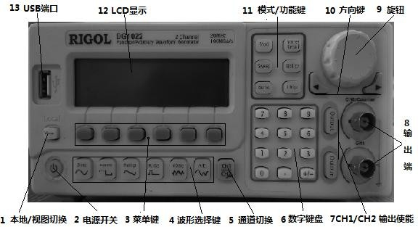

**图 2 信号发生器前面板**

**3、 功能键及旋钮作用说明**

1. 电源开关：电源主开关在仪器背面用于总电源开关，电源辅开关：控制电源的开关；
2. 参数设置、视图切换：用于参数设置和在LCD 上观察信号形状进行切换；
3. 波形选择：选择信号发生器生成的信号的形状（正弦、方波、锯齿、脉冲、噪声等）；
4. 菜单键：根据选择的波形，按照LCD 上显示的菜单，对信号参数进行设置；
5. 通道切换键：CH1、CH2 通道切换，以便于设定输出通道信号的参数：
6. 数字键：设置参数的大小；
7. CH1 使能：控制CH1 通道信号输出；
8. CH2 使能：控制CH2 通道信号输出；
9. USB 端口：外接USB 设备；
10. LCD 显示模式：用于显示信号状态、输出配置、输出通道、信号形状、信号参数、信号参数菜单等；
11. 模式/功能键：实现存储和调出、辅助系统功能、帮助功能及其他 48 种任意波形功能；
12. 左方向键：控制参数数值权位左移、任意波文件/设置文件的存储位置；
13. 旋钮：调整数值大小，在 0-9 内，顺时针转一格数字加 1，逆时针转一格数字减 1；
14. 右方向键：控制参数数值权位右移、任意波文件/设置文件的存储位置；
15. CH1 信号输出端口；
16. CH2 信号输出端口或频率计信号输入端口。

**4、DG1022 系列双通道函数/任意波形发生器使用方法：**

1. 依次打开信号发生器后面板、前面板上的电源开关；
2. 按通道切换键，切换信号输出通道（默认为CH1）；
3. 按波形选择键，选择需要的波形；
4. 依次在菜单键上按相应的参数设置键，用数字键盘或方向键、旋钮设置对应的参数值后，选择对应的参数单位；
5. 检查菜单键中，其余未用到的参数设置键，是否有错误的设置值或者前次设置而本次不需要的设置值；
6. 根据步骤（2）中选择的通道，按下对应的通道使能键，使设置好的信号能够从正确的端口输出；

**5、注意事项：**

1. 避免端口输出线短路；
2. 避免使函数信号发生器出现过载现象；
3. 避免输出出现信号端和公共端接错。

# (三) GDM-8145 型数字万用表

**1、GDM-8145 型数字万用表的主要技术指标**

GDM-8145 型是 4-1/2 位Digital LED 显示的台式数字电表，“四位半”数字万用表比普通万用表性能更优，有“四位半”的数字显示，即：当被测数值以 1 开头，则显示五位有效数字，当被测数值以其它数字开头，则显示四位有效数字。

1. 交、直流电压测量：可测量 10mV~1000V 正弦交流信号或 10μV~1200V 直流信号。

① 量程 200mV、2V、20V、200V、1000V（1200V 直流）；

② 输入阻抗：10MΩ；

③ 频率响应：200V 以下量程：40Hz ~ 50kHz；

1. 交、直流电流测量：可测量 10μA~20A 正弦交流信号或 10nA~20A 直流信号。量程：200μA、20mA、 200mA、2A、 20A；

频率响应：40Hz ~ 50kHz；最大测试压降为 200mV。



1



2

1. TRUE RMS 测量：测量交流正弦信号叠加电压直流的均方根值；

VRMS=

**V2**  **V2**

**AC DC**

1. 电阻测量：可测量 10mΩ~20MΩ的标注阻抗。量程：200Ω、2K、20K、200K、2M、20M ；开路电压低于 700mV。



1



2

1. PN 结测量：

PN 结正偏时：直流电流约 1mA，显示正向压降； PN 结反偏时：直流电压约 2.8V，显示（超量程）；



1



2

1. 超量程显示：被测值超出量程时，出现溢出显示（四个 0000）闪烁。

**2、GDM-8145 型数字万用表的面板及功能键**

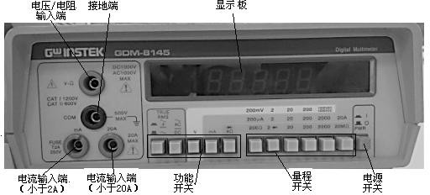

**3 、功能键说明：**

**图 3 GDM-8145 数字万用表面板图**

1. 电源开关：控制电源的开关；
2. 量程键：选择测量参数的量程,被测值不允许超过量程规定值，否则超量程显示；
3. 电阻测量：选择测量电阻功能；测量时应将红表笔接V/Ω插孔；
4. 电流测量：选择测量电流功能，测量时应将红表笔接 2A 或 20A 插孔；
5. 电压测量：选择测量电压功能，测量时应将红表笔接V/Ω插孔；
6. 交、直流测量：选择交流（键入）或直流测量（弹开）；
7. 均方根测量：选择均方根测量（键入），用于测量叠加直流分量的交流信号；

（8）20A 电流插孔：用于测量超过 2A，小于 20A 电流；

（9）2A 电流插孔：用于测量小于 2A 电流；

1. 公共端插孔：用于接黑表笔；
2. 电压、电阻插孔：用于测量电压、电阻；
3. 数码管显示：显示测量参数数值。

**4、GDM-8145 型数字万用表使用方法：**

1. 交、直流电压测量：

功能开关选择V 键入，根据交、直流选择AC（键入）、DC（不按键）；黑表笔插入COM 插孔，红表笔插入V/Ω插孔；



1



2

选择合适量程，量程值应大于被测值，否则出现溢出显示；测试笔并接在被测负载两端；



3



4

1. 交、直流电流测量：

功能开关选择mA 键入，根据交、直流选择AC（键入）、DC（不按键）；黑表笔插入COM 插孔，红表笔插入mA 或 20A 插孔；



1



2

选择合适量程，量程值应大于被测值，否则出现溢出显示；



3

测试笔串入被测支路；



4

**不能测量电压，否则，仪器将被烧坏**。



5

1. 电阻测量：

功能开关置Ω档；



1

黑表笔插入COM 插孔，红表笔插入V/Ω插孔；



2

选择合适量程，量程值应大于被测值，否则出现溢出显示；测试笔并接在被测电阻两端；



3



4

检测在线电阻时，一定要关掉被测电路中的电源并从电路断开；



5

1. PN 结测试：

功能键和量程键键入；



1

黑表笔插入COM 插孔，红表笔插入V/Ω插孔（红笔为内置电源的正极）。PN 结正偏时，数码管显示PN 结正向压降（V ）；PN 结反偏时，数码管显示超量程；



2

**5、注意事项**

1. 根据所需测量参数合理选择功能键，并按正确方法测量（电压并接、电流串接）。
2. 在预先不知道被测信号幅度的情况下，应先把量程键放在最高档。
3. 当显示出现 “0000” 闪烁（过载）时，应立即将量程键切换至更高量程，使过载显示消失，避免仪器长时间过载而损坏，否则应立即拨出输入线，检查被选择的功能键是否出现错误或有其它故障（如输入电压过大或有内部故障等）。
4. 测量电压时不应超过最大输入电压（直流 1200V，交流 1000V）
5. 测量电流时，输入线不要插错，不大于 2A 输入线插在 2A 端子上，不大于 20A 插在 20A

端子上。

# （四）、多功能电路实验箱简介

1、多功能实验箱如图 4 所示。其含有交、直流电源；交、直流信号源；电位器组；逻辑电

平开关；单脉冲源；逻辑电平指示灯；七段共阴数码管；带 8421 译码器数码管；喇叭和搭接电路用的多孔实验插座板；

2、直流电源提供±5V、±12V 和-8V 三组输出和 9V 独立直流电源；交流电源提供 12V 输出，当接通主电源开关时，所有电源均处于工作状态；

3、交流信号源提供正弦信号，其频率、幅度均可调节；

4、两路直流信号源调节范围：-1V~+1V；

5、电位器组由 470Ω、1kΩ、10kΩ、100kΩ四个多圈电位器组成；

6、12 位逻辑电平开关：当Ki 向上拨动时，K i 对应的D 输出逻辑“1”（+5V）， 输出逻辑“0”（0V）；同理，当Ki 向下拨动时，Ki 对应的D 输出逻辑“0” （0V）， 输出逻辑“1” （+5V）；

7、两路单脉冲信号（A、B）输出，常态 输出逻辑“1”，A 输出逻辑“0”；当按下A 按键， 输出一个下降沿，A 输出一个上升沿，松开后恢复常态；

8、具有两位带 8421 译码器的数码显示器和两位共阴七段数码管显示器；

9、12 个逻辑电平指示灯（带驱动的发光二极管）和 4 个发光二极管（不带驱动）；

10、两块多孔实验插座板（俗称面包板），每块由两排 64 列弹性接触簧片组成；每列簧片

有 5 个插孔，这 5 个插孔在电气上是互连的，插孔之间及簧片之间均为双列直插式集成

电路的标准间距；因此，适合于插入各种双列直插式标准集成电路，亦可插入引脚直径为φ0.5~0.6mm 的任何元器件；当集成电路插入两行簧片之间时，空余的插孔可供集成电路各引脚的输入输出或互联。上下各两排并行的插孔主要是供接入电源线及地线用的。每半排插孔 25 个孔之间相互连通，这对需要多电源供电的线路实验提供了很大的方便。

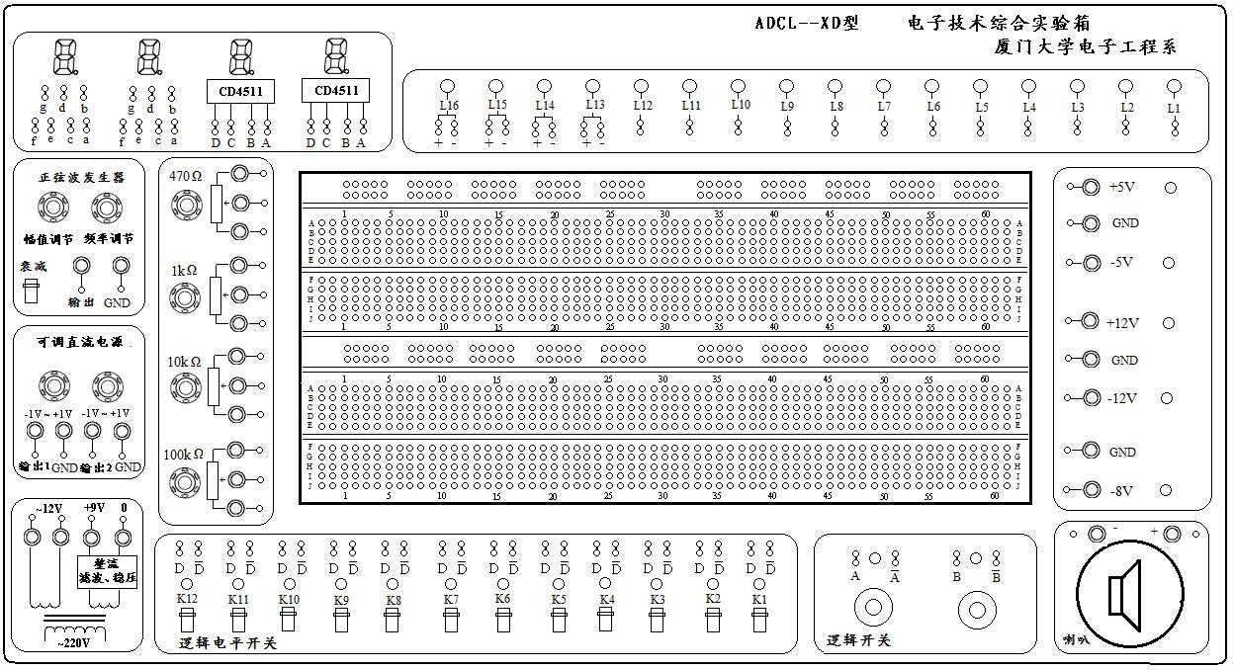本实验箱有两块 128 线多孔实验插座板。每块插座板可插入 8 块 14 脚或 16 脚双列直插式组件。

**图 4 电子技术综合实验箱**

**（五）多功能便携实验平台**

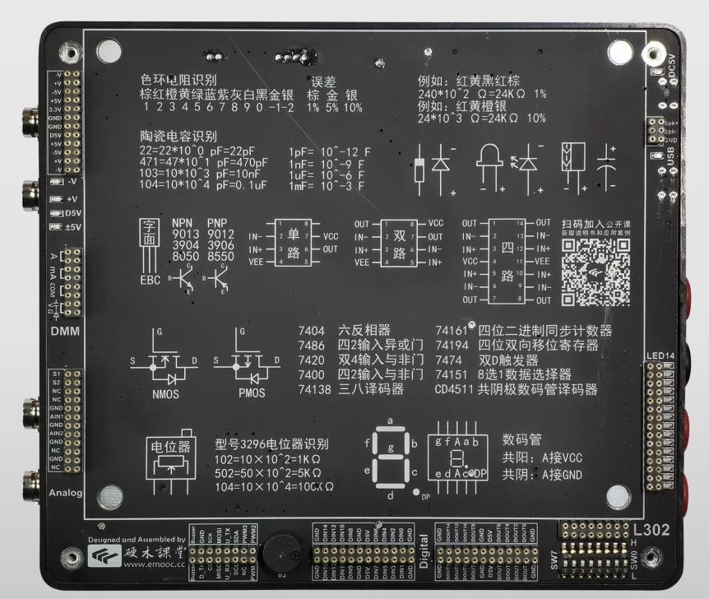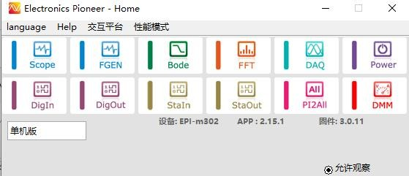

**图 5 多功能便携实验平台及软件界面**

多功能便携实验平台是一台集成直流电源、信号发生器、自动量程数字万用表、脉冲信号发生器、逻辑分析仪、扫频仪等 12 种功能的实验平台，配套一台计算机或者笔记本即可便利的实现各种功能，为模拟、数字电路实验提供方便的实验功能，并为为控制器的使用提供辅助功能。实验箱还具有在线交互功能，通过在线平台，教师可以方便的掌握学生的实验情况。平台基本参数如下：

通道数量：4

输入阻抗：1MΩ，10pF耦合方式：AC/DC

过压保护：±50V输入带宽：50MHz ADC 分辨率：12 位

最大采样率：100MSPS@2CH最大采样深度：10,000 点电压量程：±25V

垂直精度：±1%

垂直分辨率：10mV/div – 5V/div时基量程：10nS – 200mS

自动扫描：有

带预触发的单次捕获：有

触发斜率：上升沿/下降沿，脉冲宽度触发源：通道 1, 2

触发电平可调 ：是光标测量：有

自动测量：频率，峰峰值，直流，等 Office 报告和源数据保存：有

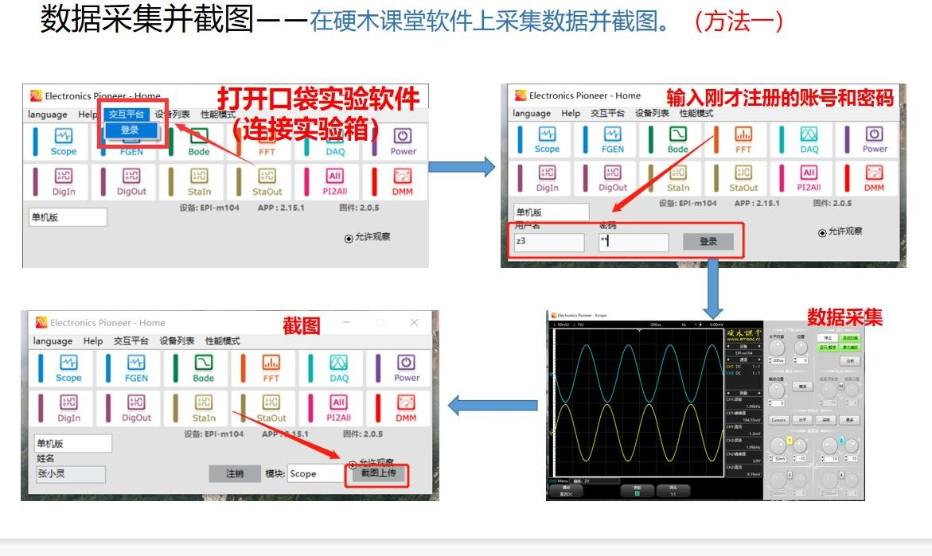

**图 6 学生端交互平台使用**

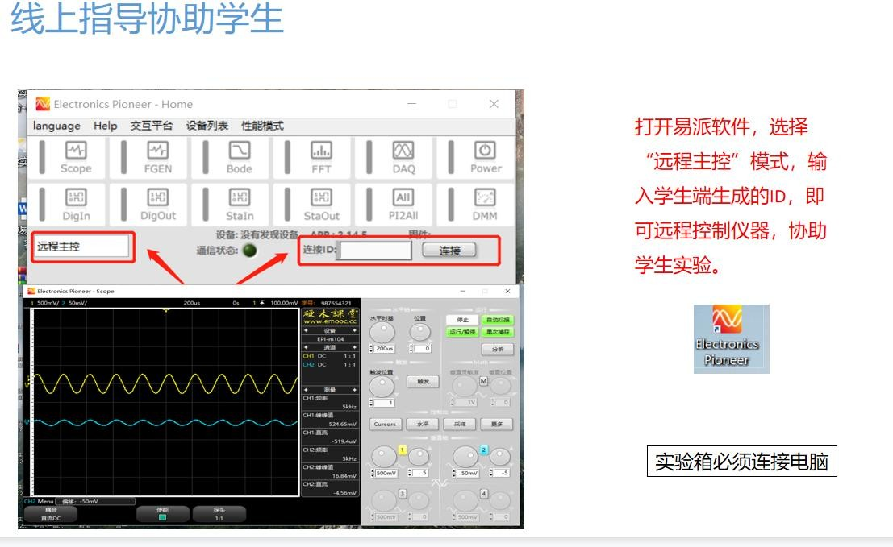

# 三、实验仪器

**图 7 教师端远程协助功能**

**1、直流稳压电源 1 台**

**2、数字函数信号发生器 1 台**

**3、数字万用表 1 台**

**4、电子技术综合实验箱 1 台**

**5、多功能实验平台* 1 套**

# 四、实验内容

**1、直流电压测量**

采用数字万用表测量直流电压。

**测量方法：**确定测量仪器设置在直流电压测量状态；将测量仪器（COM）与被测电源

（COM）端相连，则：测量笔接触被测点即可测量该点的电压。若已知被测电压时，应根据被测电压大小，选择合适量程，使测量数据达到最高精度；若未知被测电压时，应将测量仪器量程置于最大，然后逐渐减小量程，让测量数据有效数字最多。

1. 给定定电源测量：测量稳压电源的固定电压（或者输出电压为）2.5V、3.3V、5V；将测量值填入表 1；

**表 1：直流稳压电源固定电压测量**

|  |  |  |  |
| --- | --- | --- | --- |
| 调整电压值 | 2.5V | 3.3V | 5V |
| 数字万用表测量值（V） | 2.4998 | 3.2999 | 5.0003 |

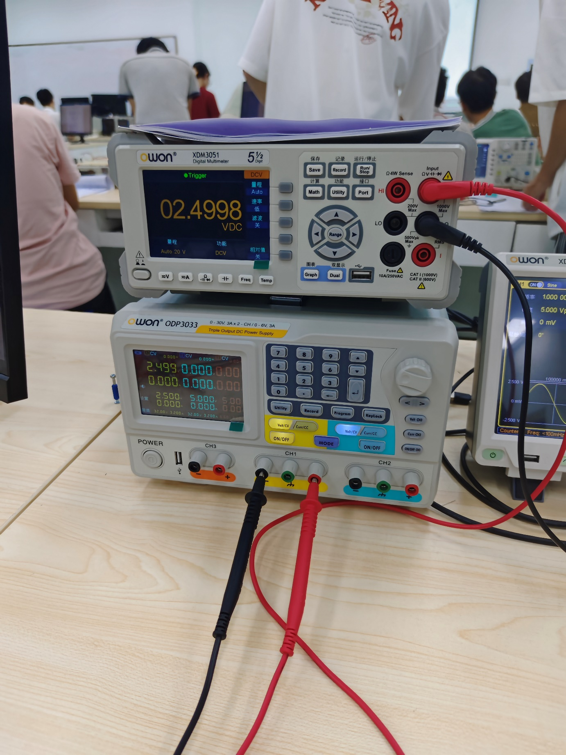

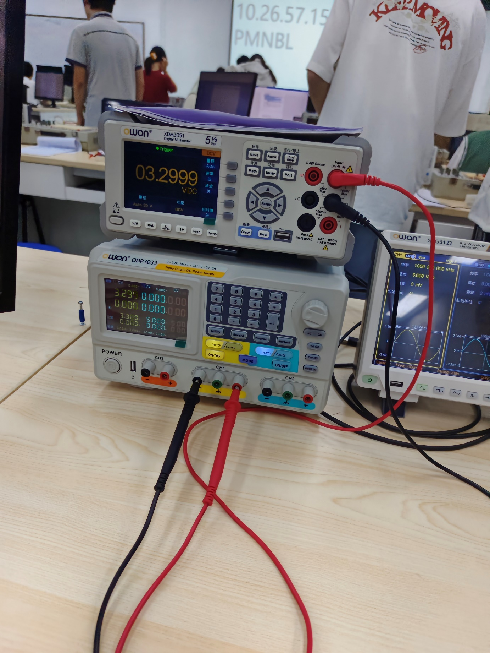

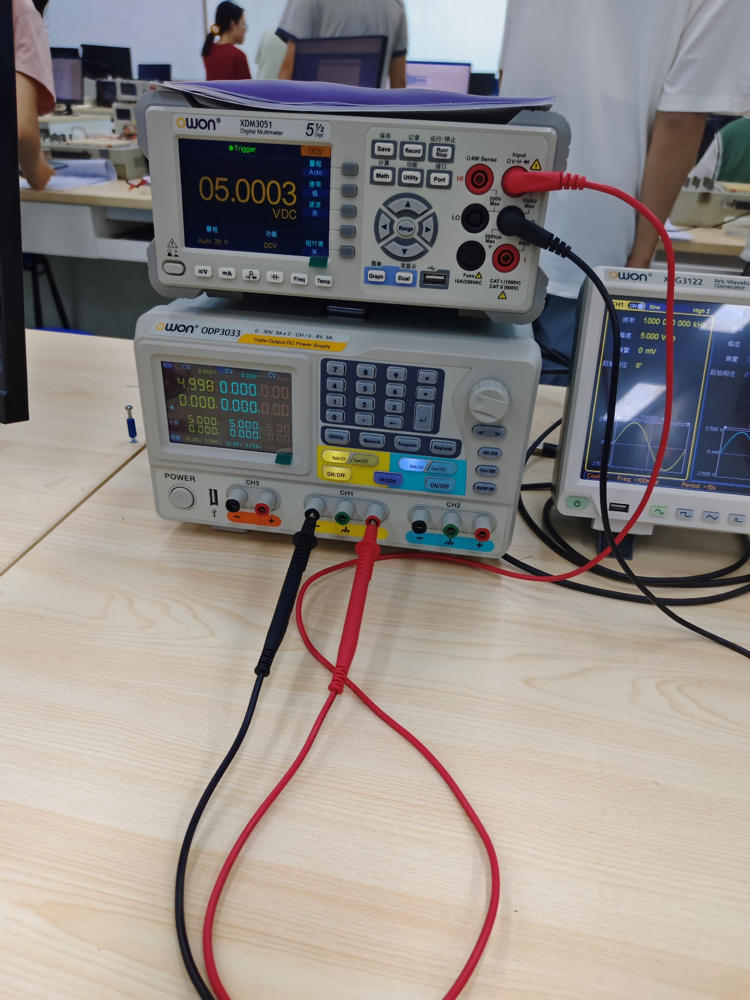

1. 固定电源测量：测量实验箱的固定电压±5V、±12V、-8V（口袋仪器套件根据说明书调节输出电压获得这些输出电压值）；将测量值填入表 2；

**表 2：实验箱（口袋仪器）固定电源测量**

|  |  |  |  |  |  |
| --- | --- | --- | --- | --- | --- |
| 调整电压值 | 5V | -5V | 12 V | -12 V | -8V |
| 数字万用表测量值（V） | 5.0064 | -5.0521 | 11.8828 | -11.8803 | -8.1315 |

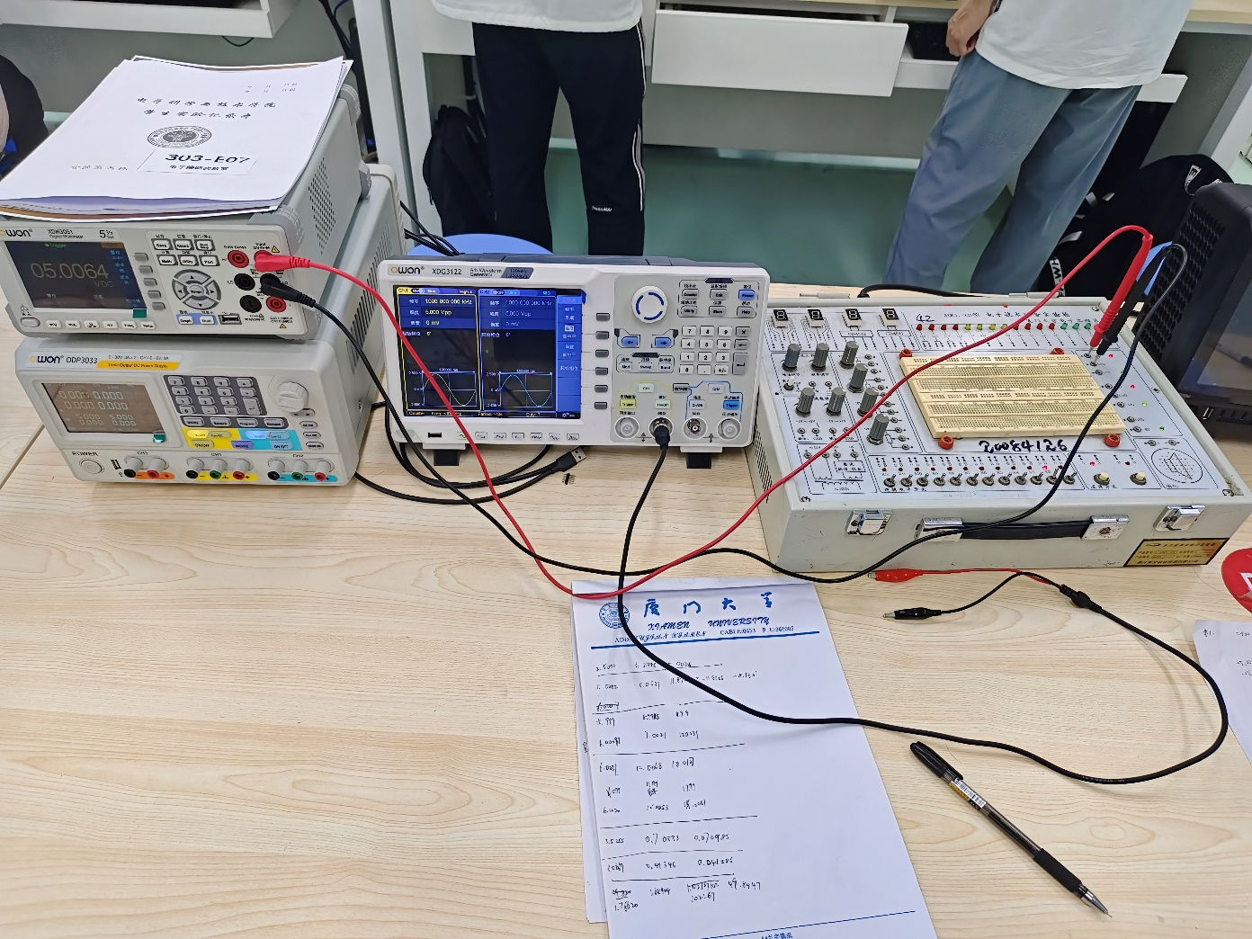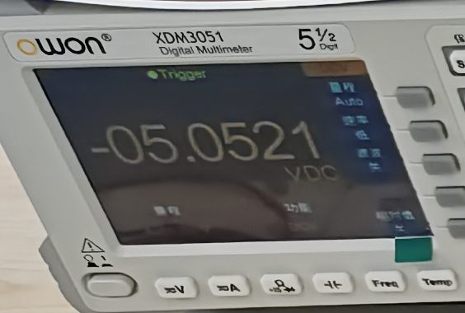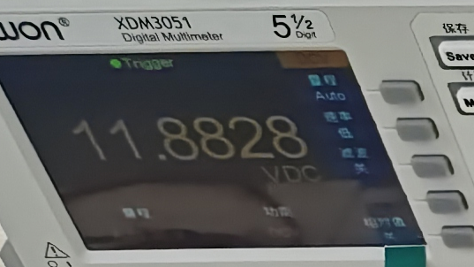

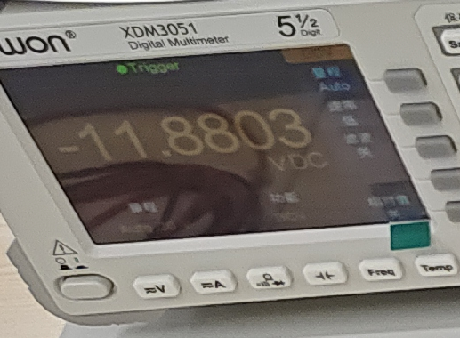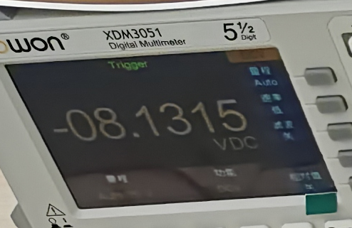

1. 可变电源测量：按表 3 调节稳压电源输出，并测量之。

**表 3：可变电压测量**

|  |  |  |  |
| --- | --- | --- | --- |
| 输出设置值 （V） | 6V | 9V | 12V |
| 输出显示值（V） | 5.999 | 8.998 | 11.99 |
| 数字万用表测量值（V） | 6.0011 | 9.0021 | 12.0033 |

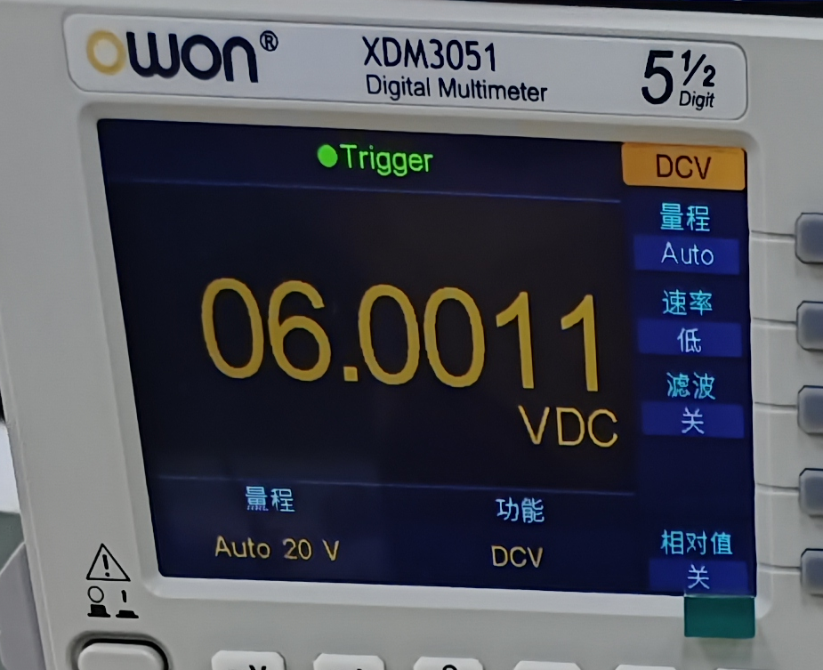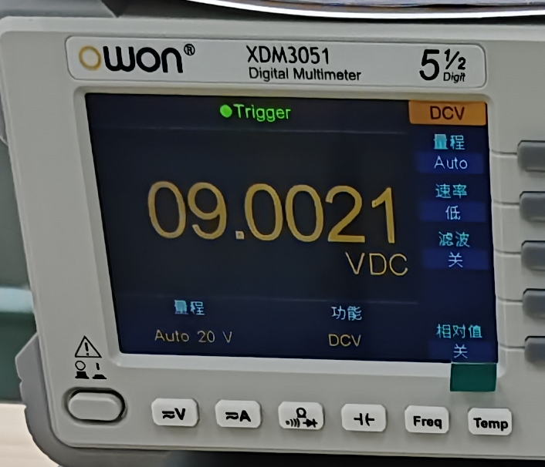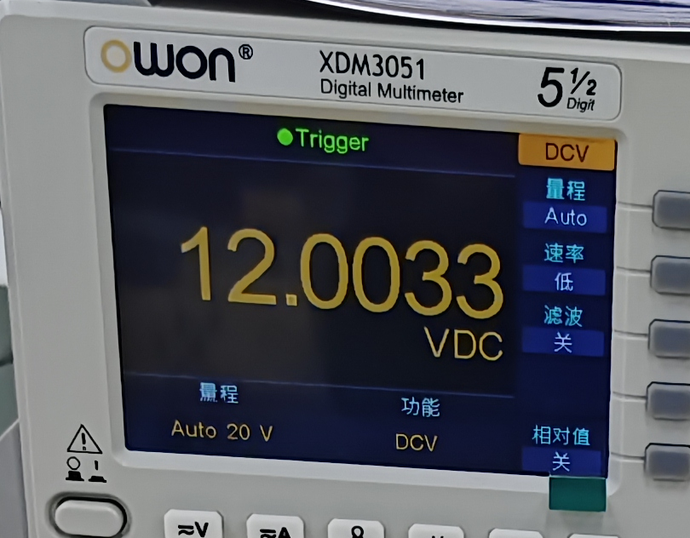

1. 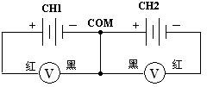\***（可调直流输出电源选做）** 正、负对称电源测量：GPD-3303 型直流稳压电源工作在串联组合模式，调整CH1 电压时，CH2 路跟踪变化；这样，即可将两路独立电源构成一个正、负对称电源。将数字万用表的黑表笔（COM）接正、负对称电源的公共端（主路-和从路+），红表笔分别测量CH1 正极和CH2 负极，如图 5 所示，按表 4 调节稳压电源输出并测量之。

**图 8 正、负对称电源测量示意图**

**表 4：正、负对称电源测量**

|  |  |  |  |
| --- | --- | --- | --- |
| CH1 路表头调整值 （V） | 6V | 12V | 18V |
| 数字万用表测量值（V） | 6.0031 | 12.0068 | 18.2109 |
| CH2 路表头指示值 （V） | 5.99 | 11.99 | 17.99 |
| 数字万用表测量值（V） | 6.2020 | 12.0052 | 18.0081 |

**2、正弦电压（有效值）的测量：**

1. 函数信号发生器输出正弦波，信号频率 fs=1KHz，输出幅度按表 5 调节，用数字万用表按表 5 进行测量。

**测量方法：**确定测量仪器设置在交流电压测量状态；其余同直流电压测量方法。

**注意：**一般测量仪器只能测量正弦信号，且测量值为有效值（RMS）；示波器测量的峰峰值（Vp-p）和有效值之间存在如下关系：VRMS=Vp-p/2

2

**表 5：正弦电压测量：**

|  |  |  |  |  |
| --- | --- | --- | --- | --- |
| fs | 输出幅度（Vp-p） | 10V | 2V | 200mV |
| 数字万用表测量值（V） | 3.5271 | 0.70679 | 71.106mV |

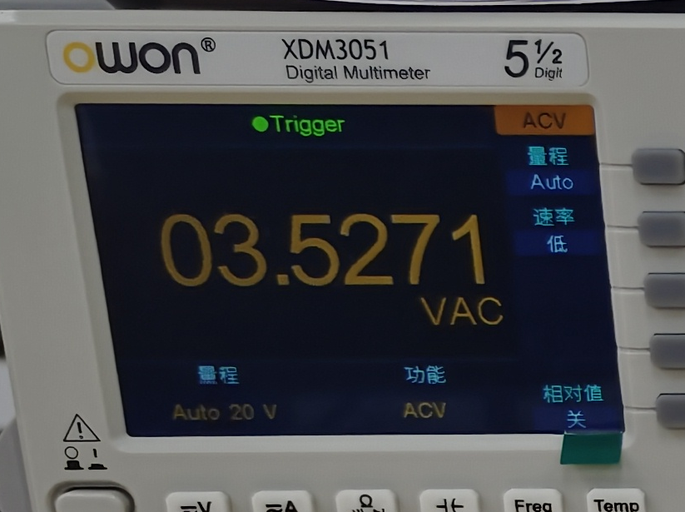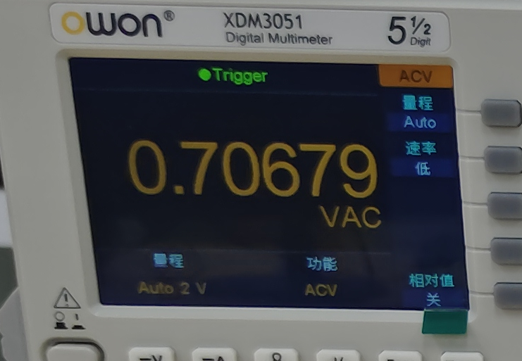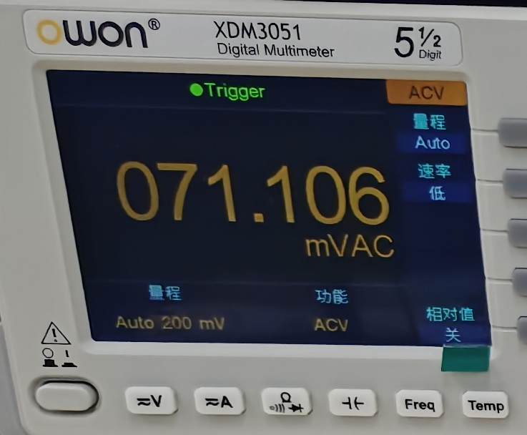

1. 将信号发生器频率改为fs =1MHz，重复上述测量，记入表 6。

**表 6：正弦电压测量：**

|  |  |  |  |  |
| --- | --- | --- | --- | --- |
| fs | 输出幅度（Vp-p） | 10V | 2V | 200mV |
| 数字万用表测量值（V） | 3.9306 | 0.49387 | 41.623mV |

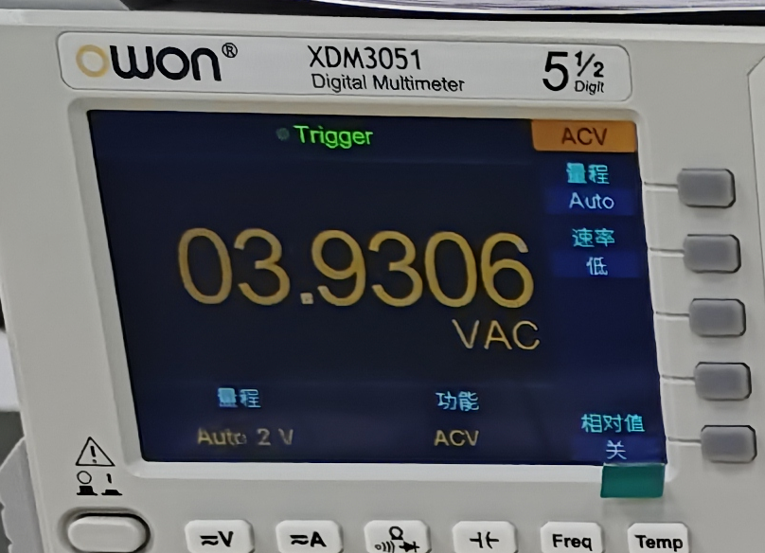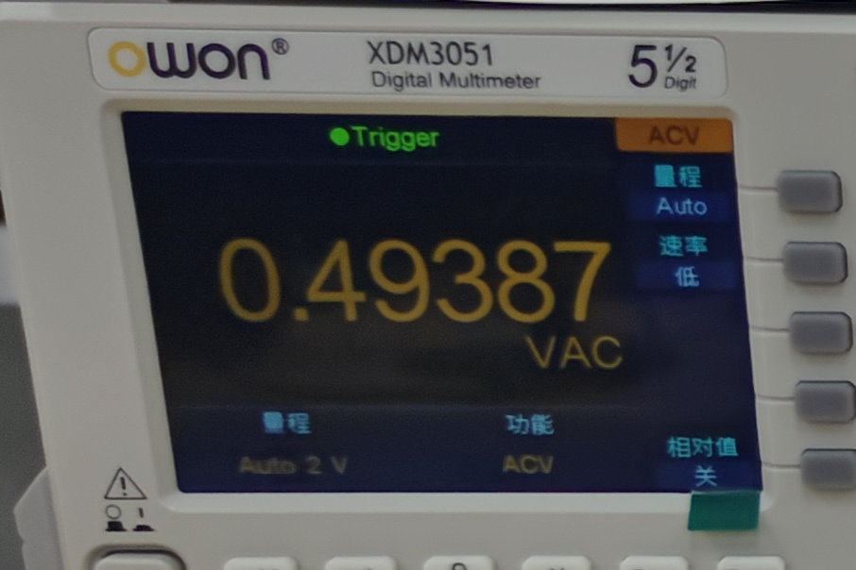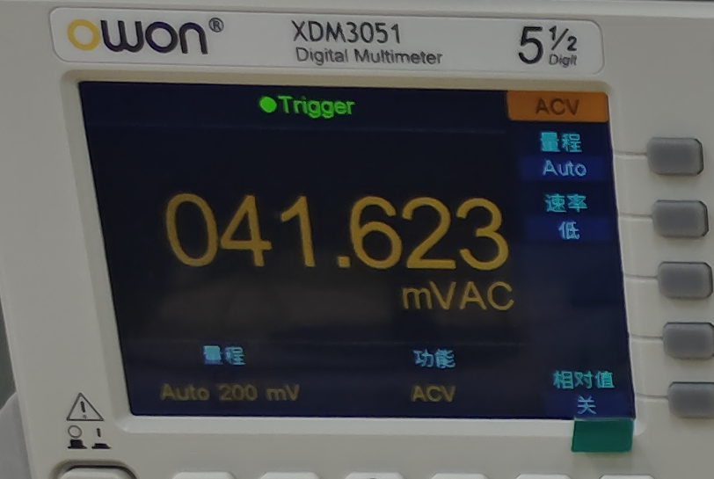

**注意：**上表中，由于 1MHz 已经超出了数字万用表的频率范围，当使用数字万用表测量时，会出现各种类型的错误值，只需记下其中一组错误值即可。

**3、函数信号发生器内阻（输出电阻）的测量:**

按图 6 搭接电路，函数信号发生器设置fs=1KHz 正弦波，用数字万用表按表 8 测量并计算出Ro 值；当断开K 时，数字表万用测量值为V O∞；当闭合K 时，数字万用表测量值为V OL；

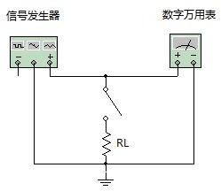

**表 8：信号源内阻测量**

**图 9 信号发生器内阻测量装置图**

|  |  |  |  |
| --- | --- | --- | --- |
| V O∞(V) | VOL (V) | RL(Ω) | (Ω) |
| 1.76680 | 1.68449 | 1.02182k | 49.9297 |

## 

## 五、思考题

**1、用数字万用表测量正弦波，表头显示的是正弦电压的什么值？应选用何种电压测量方式？**

用数字万用表测量正弦波时，表头显示的是正弦电压的**有效值**（RMS值，Root Mean Square）。有效值是指一个周期信号的直流等效值，它表示在相同负载下能够产生与该正弦波相同发热量的直流电压。

应选用**交流电压测量模式**（AC Voltage Mode）进行测量。数字万用表的交流电压档通常标有“ACV”或一个波形符号，选择该档位后即可测量正弦波的有效值。

**2、可否用数字万用表测量三角波，斜波，锯齿波？为什么？**

**不能**， 因为三角波、斜波、锯齿波**无法像正弦波一样用数字万用表测出有效值**

## 六、实验小结

通过这次电工实验，我深入了解并掌握了直流稳压电源、信号发生器、数字万用表以及多功能电路实验箱的基本操作方法和相关的注意事项。作为实验的关键工具，这些设备在后续的电工实验和实际应用中都非常重要，因此掌握它们的正确使用对我未来的学习和实践具有很大的帮助。

实验过程中，我与小组中的另一位成员紧密合作，共同分工完成了实验数据的测量和记录。我们通过相互讨论、确认每一步的操作，确保了数据的准确性与实验结果的可靠性。这不仅增强了我对电工设备操作的理解，也提高了我的团队合作能力和沟通技巧。

由于这是我的第一次电工实验，刚开始时确实感到有些不知所措，对仪器的操作步骤和流程不太熟悉。然而，在参考了实验教学资料后，我逐步熟悉了各个仪器的功能和使用方法。与此同时，我也积极向其他同学和老师请教不明之处，并从他们的经验中获得了许多实用的建议。通过不断的尝试和调整，我逐渐掌握了实验的节奏，最终顺利完成了所有实验步骤和数据测量。

这次实验不仅让我加深了对电工基础知识的理解，还培养了我遇到问题时主动解决的能力。通过与他人的合作和资源的利用，我明白了实验过程中理论与实践结合的重要性，同时也为今后的实验和实际操作奠定了扎实的基础。